**Олег - это славянское или скандинавское имя?**

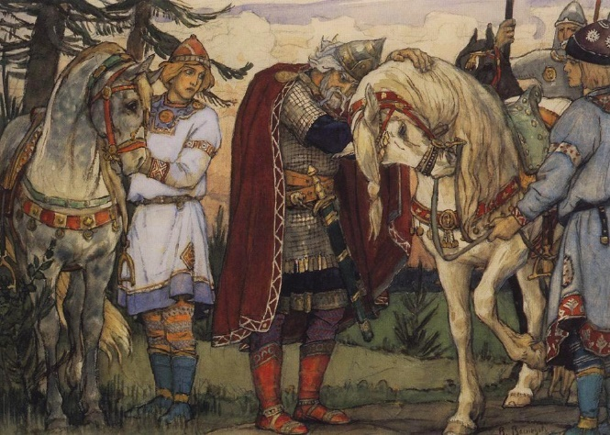Мое имя довольно интересное по происхождению, мне оно нравится. Имя Олег часто встречается у русских князей, начиная с Вещего Олега, князя Киевского. Потом разнообразных Олегов в летописях встречается еще немало - вплоть до XV века. Потом это имя практически забылось, но в XIX веке на волне интереса к древнерусской истории снова было возвращено к жизни. И сейчас, в наше время, имя Олег не считается редким.

А какое оно по происхождению? Славянское? Или скандинавское? Ведь Рюрик и его родня, как ни крути, все-таки были варягами.

Есть предположения, что у имени Олег славянские корни. Самые популярное доказательство - это сближение имени Олег со словом "волхв". Мол, Олег - это на самом деле Вольх, то есть волхв, волшебник, кудесник. Отсюда же произошло имя Вольга, которое встречается в былинах. Также связывают это имя с названием реки Волга - тут-то уж никакими скандинавами не пахнет, все явно славянское. Но есть одно «НО». Это никак не подтверждается историко-лингвистическими исследованиями. Они являются плодом народной этимологии.

Имя Олег все-таки имеет скандинавское происхождение. Вещего Олега на самом деле звали Хельги. Были при этом в варяжский период на Руси и другие персонажи с именем Хельги - это зафиксировано в некоторых источниках. А уж на берегах Балтики разнообразных Хельги встречается еще больше. Происходит это скандинавское имя от слова "heilagr", что переводится как священный, сакральный. Так называли жрецов и колдунов, имеющих связь с потусторонним миром. Так что князя Олега не зря называли Вещим.

Русский язык насчитывает 9 производных (синонимов) от имени Олег. Это значит, что человека с именем «Олег» можно называть любым из этих имён:

Краткие формы имени (уменьшительно-ласкательные): Аля, Оля

Другие формы имени: Лёка, Лёша, Лега, Олюся, Олеся, Олежка, Олегушка.

А дома меня называют Олежек, Олежка.